ИССЛЕДОВАНИЕ ВЛИЯНИЯ ТЕРМИЧЕСКОЙ ПРЕДЫСТОРИИ ЖИДКОЙ ФАЗЫ НА ХАРАКТЕР КРИСТАЛЛИЗАЦИИ ДИФЕНИЛА И АНТРАЦЕНА

Александров В.Д., Щебетовская Н.В., Кулик С.В.

Донбасская национальная академия строительства и архитектуры
Украина, 86123, Донецкая обл., г. Макеевка – 23, ул. Державина, 2
cluck@mail.ru

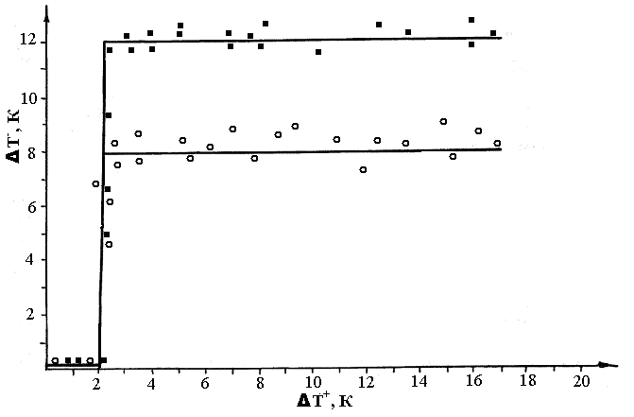
В работе впервые проведены экспериментальные исследования влияния термической предыстории жидкой фазы на характер кристаллизации дифенила (Д) и антрацена (А) методом циклического термического анализа. Исследования проводили на образцах массами 0,1 г при скоростях охлаждения ~ 0,10 К/с.
При термографировании этих веществ установлена скачкообразная зависимость переохлаждения ${ΔТ}^{−}$ от перегрева расплава ${ΔТ}^{+}$ относительно температуры плавления (рис. 1). Переход от квазиравновесной кристаллизации к неравновесно – взрывной для этих веществ зависит от времени предварительного прогрева жидкой фазы относительно температуры плавления $Т_{L}$. При слабых перегревах ${ΔТ}^{+}$≈ 2 К выше $Т_{L}$ и дальнейшем охлаждении, предкристаллизационное переохлаждение было близко к нулю, а при перегреве выше 2 К кристаллизация происходила с переохлаждением (для Д ${ΔТ}^{−}≈\text{12} К$, для А - $8 К$). Дальнейшее увеличение перегрева ${ΔТ}^{+}$ и небольшого числа термоциклов не влияли на величину переохлаждения. Установлено также, что изотермическая выдержка расплавов Д и А в области переохлаждения приводит к самопроизвольной взрывной кристаллизации. Результаты трактуются с точки зрения кластерно – коагуляционной модели кристаллизации с учетом структуры молекул Д и А, типа межмолекулярного взаимодействия в жидкой и твердой фазах.
Рис.1. Зависимость переохлаждения ${ΔТ}^{−}$ от перегрева расплава ${ΔТ}^{+}$ для Д () и А ().

